附件1

法定代表人身份证明
投标人名称：
单位性质：
地址：
成立时间： 年 月 日
经营期限：
姓名： 性别： 年龄： 职务：
系 （投标人名称）的法定代表人。
特此证明。
附：法定代表人身份证正反面

投标人： （盖单位章）

年 月 日

注：如由法定代表人参加投标，只需提供法定代表人身份证明。
法定代表人授权委托书

本人 （姓名）系 （投标人名称）的法定代表人，现委托 （姓名）为我方委托代理人。委托代理人根据授权，以我方名义签署、澄清、说明、补正、递交、撤回、修改 （项目名称）投标文件、签订合同和处理有关事宜，其法律后果由我方承担。
在撤消授权的书面通知以前，本授权书一直有效。委托代理人签署的所有文件（在授权书有效期内签署的）不因授权的撤消而失效。委托代理人无转委托权。
附：法定代表人及委托代理人身份证正反面

投标人： （盖单位章）
法定代表人： （签字）
身份证号码：
委托代理人： （签字）
身份证号码：

年 月 日

附件2：

投标真实性承诺书

致： （招标人）

我公司郑重承诺提交的报名审查资料及投标文件中提供所有资料等内容均真实有效，并对其所提交的所有资料内容的真实性负责，如有不实，我公司自愿承担由此引发的所有责任及接受相应的处罚。

投标人：__________（盖单位章）
______年______月______日

附件三：信用中国查询方式
1、国家信息中心主办“信用中国”网站地址：http://www.creditchina.gov.cn打开网页后，点击“信息公示”。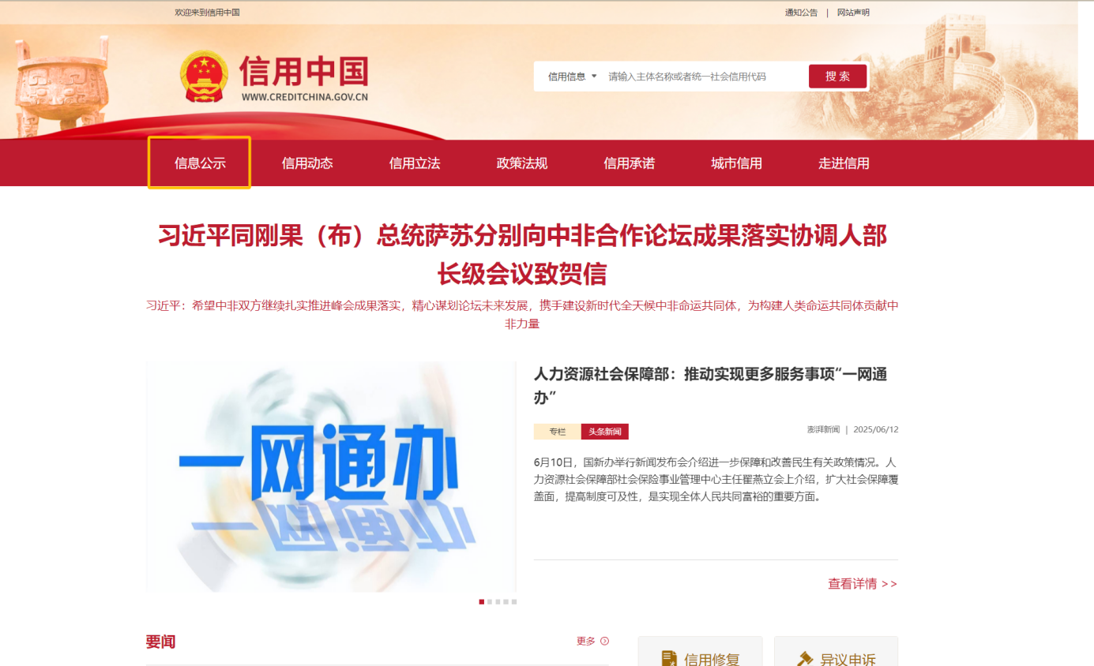

2、在以下页面中点击“失信被执行人”查询
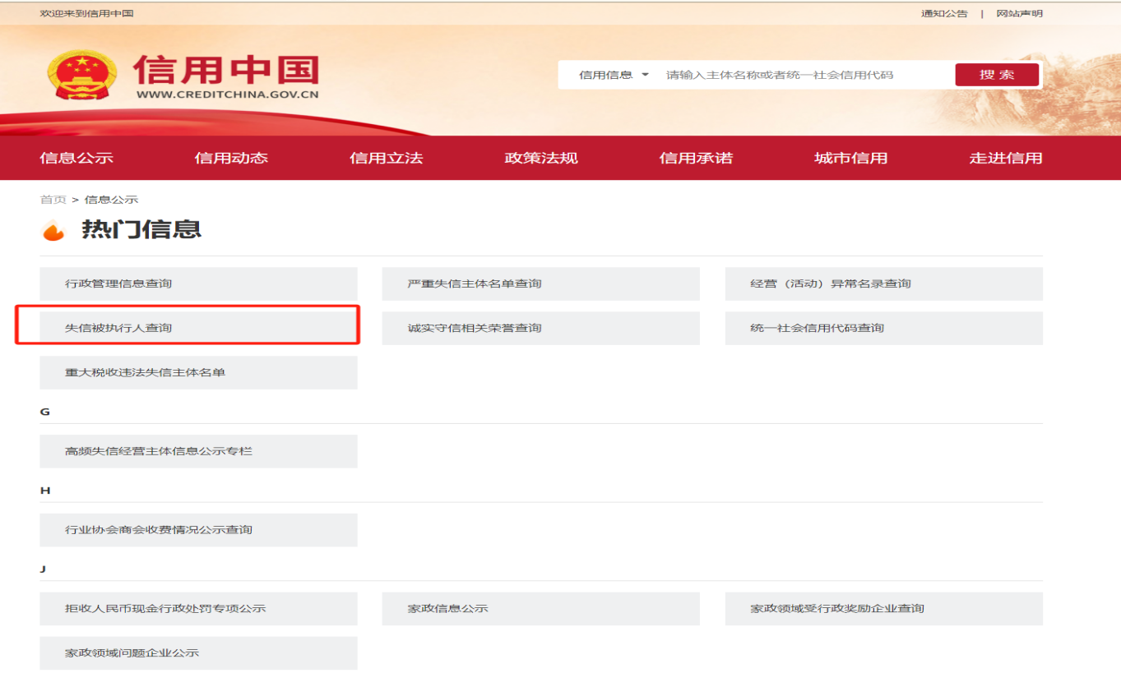

3、在弹出窗口进入链接网站，在查询窗口输入查询企业名称，将查询结果截图。
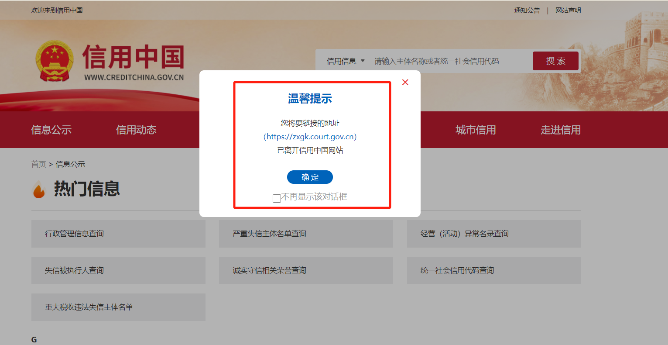
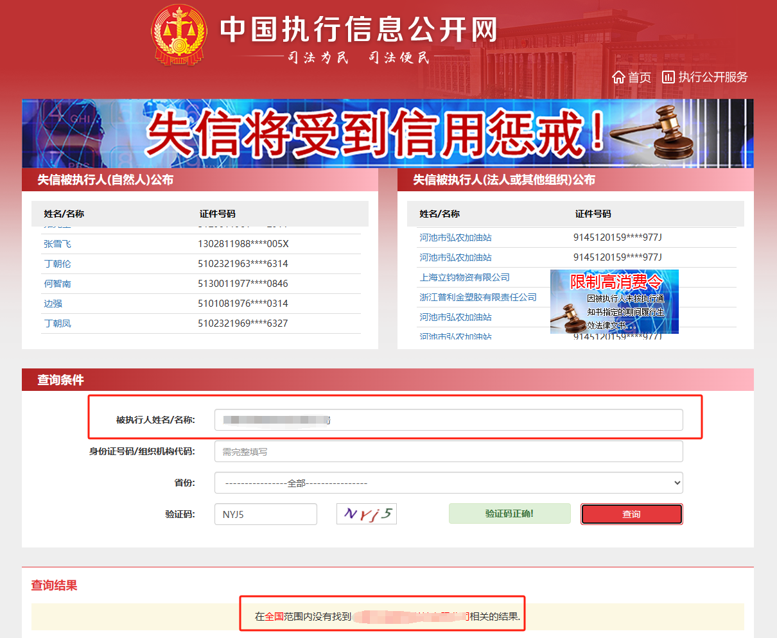
“中国裁判文书网”（wenshu.court.gov.cn）站查询截图；
第1步：打开系统首页。
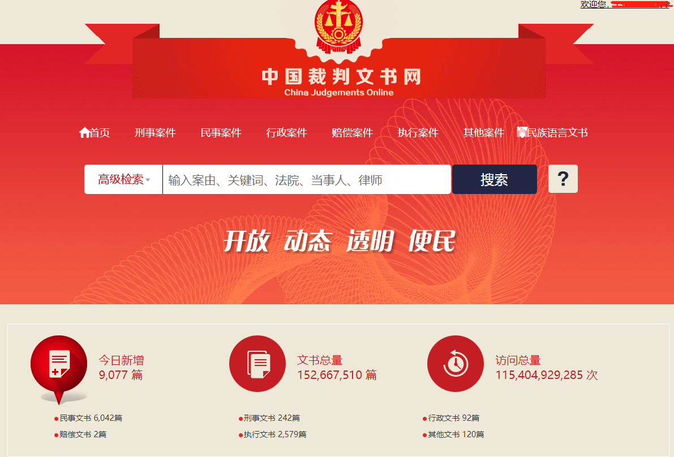

第2步：点击“高级检索”，“当事人”为投标人名称或投标人法定代表人，“全文”为“行贿罪”，“裁判日期”不得少于近三年（自询比采购文件发售之日起前三年，多于三年或不选裁判日期均可）。（截取两张：投标人名称（一张）和投标人法定代表人（一张））
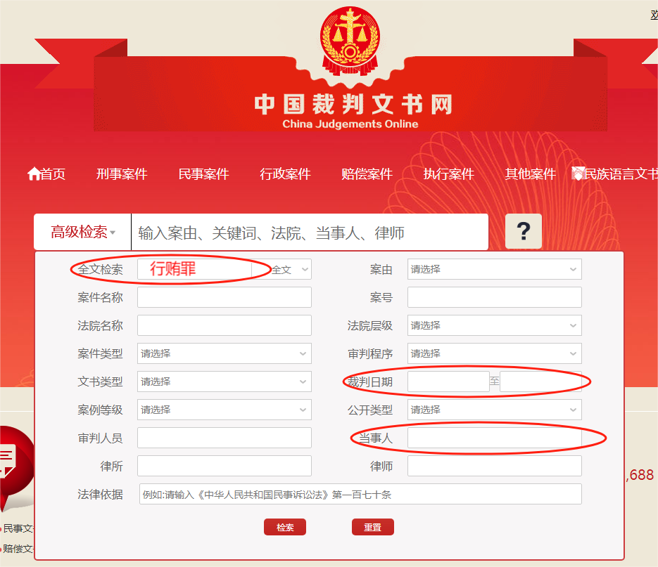

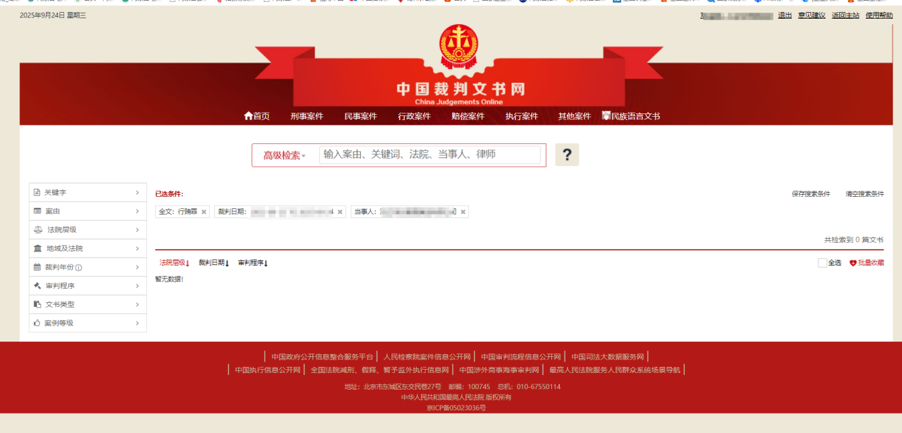

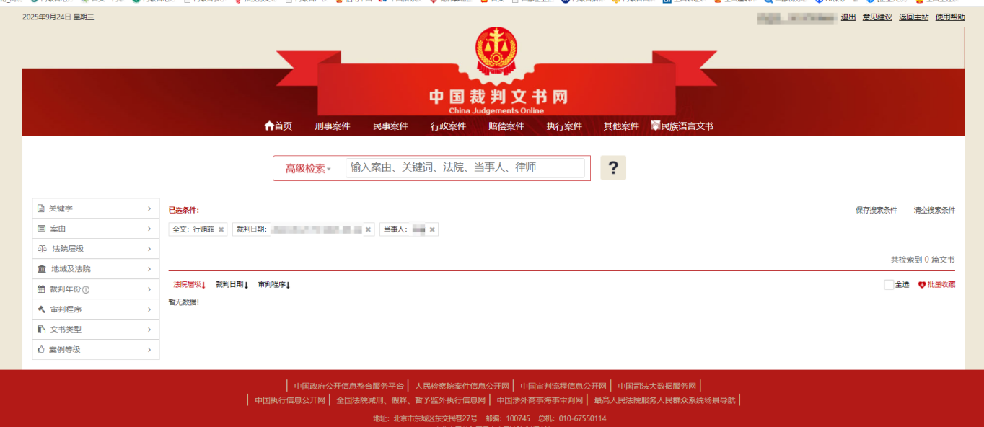
国家企业信用信息公示系统网站截图
第1步：打开系统首页。
第2步：空白处输入投标人名称并点击“查询”。
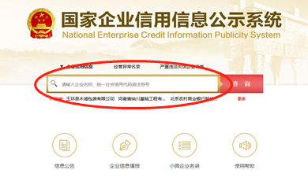
第3步：点击选择投标人名称。
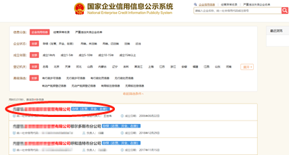

第4步：选择“列入经营异常名录信息”，截取当前页面，显示“暂无列入经营异常名录信息”，即可报名。

第5步：选择“列入严重违法失信企业名单（黑名单）信息”，截取当前页面，显示“暂无列入严重违法失信企业名单（黑名单）信息”即可报名。
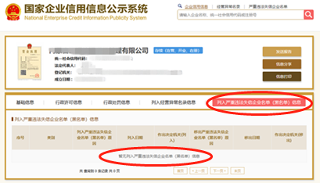

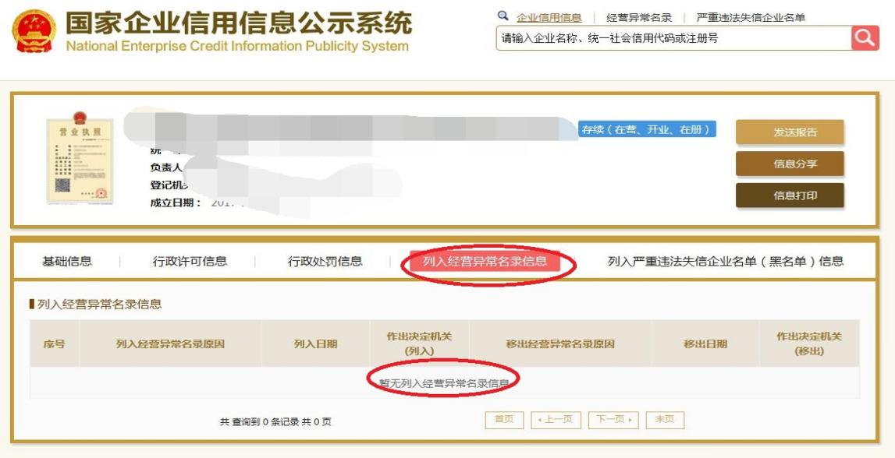

附件4：
异议函

致（招标人）：

我公司依法参与了贵公司于 年 月 日组织的项目名称为 ，项目编号为： ，标段名称(标段号)： 的采购活动，该项目目前正处于： 。现我公司对 提出异议。
一、被异议人
.......
二、异议事项的基本事实
.......
三、请求及主张
.......
四、法律依据、有效线索及相关材料
.......
五、 附件： 1.异议授权函
2.营业执照复印件（加盖公章）
3.异议真实性承诺函

公司名称（公章）：
联系电话：
联系地址：

附件5：
异议授权函

致（招标人）：
_____________（供应商名称），中华人民共和国合法企业，法定地址： 。
_____________（营业执照法定代表人）特授权________代表我公司全权办理____________（项目名称） （招标编号） （标段号） （货物名称）项目的异议等具体工作，并签署全部有关的文件。我公司对被授权人签署的所有文件负全部责任。
在收到撤销本授权的通知以前，本授权书一直有效。被授权人签署的所有文件（在本授权书有效期内签署的）不因授权的撤销而失效。
被授权人不得转授权。
被授权人签名：_________ 授权人签名：__________
职务： _________ 职务：_______
联系电话： _________ 联系电话：__________
日期： _________ 日期：_________
附：授权人身份证扫描件（正反面）及被授权人身份证扫描件（正反面）。

授权人身份证扫描件

授权人身份证扫描件

加盖单位公章

被授权人身份证扫描件

被授权人身份证扫描件

附件6：

异议真实性承诺函

致（招标人）：
我公司参与贵公司组织采购的 （项目名称） （采购编号） （标段号及标段名称），我公司承诺所提交的异议函内容真实有效，所附线索及相关证明材料来源合法。若我公司捏造事实、提供虚假材料，提出恶意或不真实异议，扰乱正常采购秩序的，自愿接受贵公司《物资供应商不良行为管理办法》相关处理。

公司名称（公章）：
法定代表人或其授权委托人（签字）：
电话：

年 月 日

